组成  部分 | 序号 | 名称 | 实景 | 说明 | 数量
软件系统 |  |  | 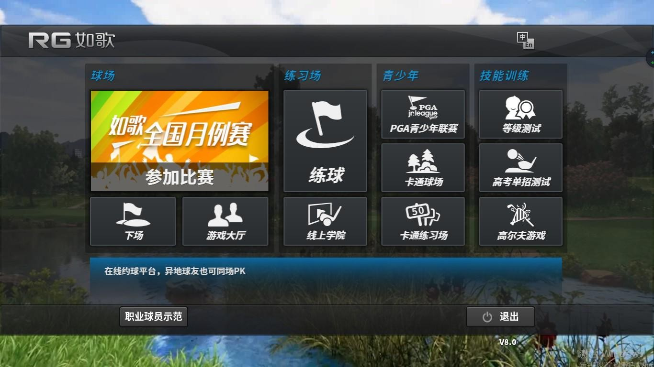 | 1.运行环境：Win7/10 64位操作系统；
软件系统 |  |  |  | 2.支持高清1080P、标清；
软件系统 | 1 | 技术指标 |  | - 支持中文、英文双语言；  - 支持国内国外全球联网； | 1
软件系统 |  |  |  | 5.使用世界级超强室外场景加载渲染的游戏引擎进行研
软件系统 |  |  |  | 发
软件系统 |  |  | 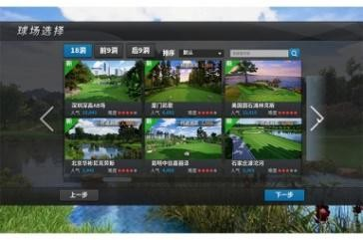  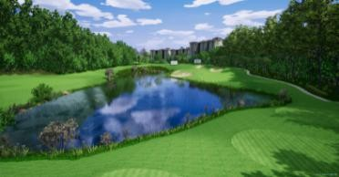 | 1.100+个中国知名真实3D球场，每月持续增加，在线
软件系统 |  |  |  | 下载。
软件系统 |  |  |  | 2.上线美国奥古斯塔、圆石滩等世界知名球场，持续增
软件系统 |  |  |  | 加，线上下载；
软件系统 |  |  |  | 3.内置儿童卡通球场，持续增加，线上下载；
软件系统 |  |  |  | 4.无人机实地航拍生成球场3D模型，1：1真实还原制作
软件系统 |  |  |  | 高尔夫球场；
软件系统 |  |  |  | 5.使用双目摄像头利用视差原理精准检测出球速、杆头
软件系统 |  |  |  | 速度、起飞角度、球飞行方向、杆面角度、杆头轨迹等
软件系统 | 2 | 下场模式 |  | 数据。国内外知名教练现场验证弹道及落点距离；  6.全国联网、扫码登录，自动上传保存玩家打球成绩数 | 1
软件系统 |  |  |  | 据，自动上传挥杆视频；
软件系统 |  |  |  | 7.支持三人斗地主、四人拉斯、四人两球、四人四球最
软件系统 |  |  |  | 佳球位等多种球场玩法；
软件系统 |  |  |  | 8.支持电子智能球童，自由设置每支球杆的距离参数，
软件系统 |  |  |  | 系统智能选择球杆并调整瞄球方向；  9.支持中途增加、删除球手；
软件系统 |  |  |  | 10.在真实球场中增设儿童Tee，实现一家人同场竞技。
软件系统 |  |  |  | 11.支持远程视频对打，两台设备同时在同一球场打球,
软件系统 |  |  |  | 可通过远程音视频沟通。
软件系统 |  |  | 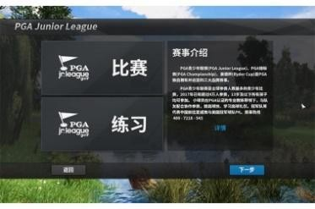 | 1.支持参加线上比赛及发布比赛；
软件系统 |  |  |  | 2.支持发布多点联盟比赛；
软件系统 |  |  |  | 3.支持参加最远距离奖、最近旗杆奖；
软件系统 | 3 | 比赛模式 |  | 4.支持PGA青少年比赛，可多台设备远程一起参加比 | 1
软件系统 |  |  |  | 赛；
软件系统 |  |  |  | 5.支持队际赛，球友组队参赛，可通过远程对战方式完
软件系统 |  |  |  | 成比赛。
软件系统 |  |  | 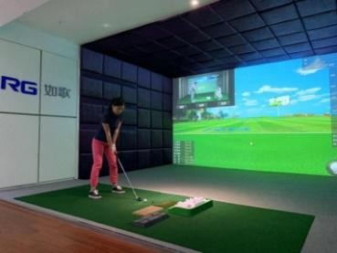 | 1.拥有中国著名职业球员梁文冲《一杆制胜》下场策略
软件系统 |  |  |  | 在线教学课程；
软件系统 |  |  |  | 2.拥有中国十佳教练唐锦昌《高水平起步》在线教学课
软件系统 |  |  |  | 程；
软件系统 | 4 | 线上学院模  式 |  | 3.独家实现边看边学边练平台，实现名师远程指导。让  高尔夫教练、学员以最经济的成本得到最专业有效的教 | 1
软件系统 |  |  |  | 学训练；
软件系统 |  |  |  | 4.空挥杆/击球自由录制、回放分析的镜子功能；
软件系统 |  |  |  | 5.教学课程支持如歌客户端及手机端播放。
软件系统 |  |  |  | 6.赠送所有线上课程。
如题
如歌高尔夫模拟系统（RG Eagleye HD高清款系列）清单
软件系统 | 5 | 练球模式 | 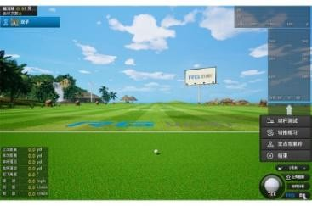  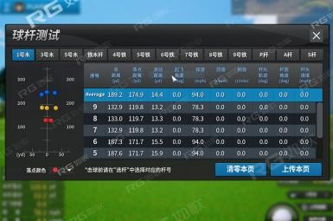  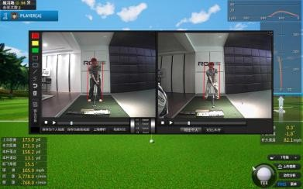 | - 球杆测试功能：  *13支球杆数据单独记录，距离数据准确率高达99.9%，100码距离误差低于0.1码;  *实时追踪10组影响球飞行轨迹的关键参数，1秒内同时显示；  *一键上传到个人云平台，永久保存：测试报告、击球数据详情、量身定做报告等；  - 击球视频回放功能；支持练习场视频上传；  - 提供看弹道俯视图、侧面图；  - 提供飞行距离、起飞角、侧旋、回旋、球速、杆速、杆面角度等数据；  - 支持100—200码定点攻果岭练习；  - 支持14种选杆功能：1号木、3号木、5号木、4号铁、  5号铁、6号铁、7号铁、8号铁、S杆、A杆、推杆等；  - 支持任意区域内选择定点来进行切杆或者推杆的练习  - 摄像头对球友的挥杆动作进行视频拍摄、以击球点为回放、上传到个人中心、本地储存、正面侧面同步对比等功能；  - 动作回放支持1/2、1/4、1/8多种播放速度；  - 支持划线分析功能，根据分析调整挥杆动作；  - 支持个人与教练视频对比功能，方便教学、自学、练球；  - 支持成人和儿童练球、学球模式。  - 支持两种练习模式，同一球位重复击球、以及击球入洞的实战训练。 | 1
软件系统 | 6 | 约球远程对打系统 | 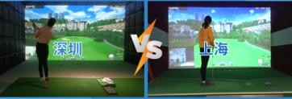 | 国内首家实现远程对打，同一球场，同一画面，远程语音、视频。在线约球平台，陌生人随时约，老朋友提前约，打造属于你的私人约球对战社交空间。 | 1
软件系统 | 7 | 技能训练系统 | 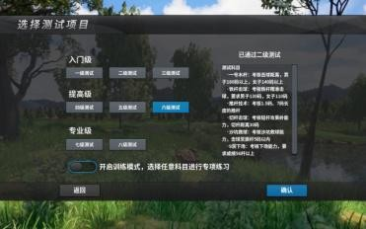 | - “等级测试”功能，将高尔夫球技水平划分为8个等级，学员可随时测评球技水平，帮助学员树立清晰的学球目标。  - “高考单招测试”功能，完全模拟高考体育单招中高尔夫项目的测试科目，给有志于参加体育单招的高尔夫球员进行模拟训练。 | 1
软件系统 | 8 | 高尔夫游戏模式 | 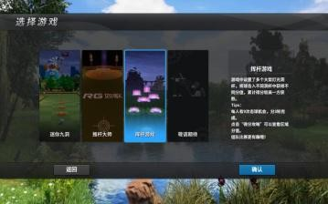 | 1.高尔夫游戏包含迷你九洞、推杆大师和挥杆大师，游戏以夜晚星空为主题，旨在让高尔夫训练变得妙趣横生2.游戏可单人玩，也可多人组队PK，以获取积分体现个人或团队的实力；多种类型玩法覆盖初级入门者、进阶业余球手及职业球手；团队分组灵活，让不同年龄、不同球技的球友都能享受高尔夫的乐趣。 | 1
软件系统 | 9 | 智能球童系统 |  | - 注册球手根据自己的挥杆距离在手机端个人中心设置球杆参数；  - 自动推荐击球方向及击球距离，帮助挥出更好的下一杆；  - 根当前剩余击球距离及安全区域推荐选择球杆。 | 1

球场库 | 1 | 真实  3D球场系统 | 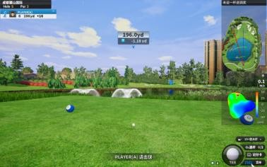 | 1.使用专业的倾斜多维无人机航拍技术进行现场实景拍摄，测绘生成精准球场模型及标注地形数据，行业最佳3D球场场景；  2.1:1真实还原球场环境，给球友以身临其境的击球场景；  3.100+个中国知名真实3D球场，深圳正中、北京华彬  、上海佘山、成都麓山等，让球友足不出户打遍中国名场，畅享主场。  - 国外知名真实3D球场，美国奥古斯塔、美国圆石滩。  - 全球首创儿童Tee，家长与小孩一起下场；  - 提供不同季节、场景的球场风格；  - 完美展现水花生动的喷泉、波光粼粼的水面、随风飘动的白云、急速前进的列车、生动活泼的飞鸟……  - 球场类型包括山地球场、林克斯球场、丘陵球场、平原球场、河川球场等不同难度和风格球场；  - 部分球场设置幸运一杆进洞现金奖。 | 1
球场库 | 2 | 真实知名球场名单 | 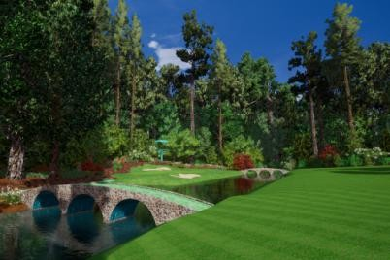 | 北京鸿华、太伟、万柳、北湖九号、华彬尼克劳斯、雁栖湖、上海汤臣、美兰湖、佘山、旗忠、广州荔湖AB场  、荔湖BC场、荔湖AC场、九龙湖国王、九龙湖亚运、君兰AB、君兰AC、君兰BC、南海桃园、深圳正中、深高AB场、深高AC场、深高BC场、观澜湖世界杯、观澜湖诺曼、观澜湖利百特、观澜湖奥拉沙宝、沙河AB场、沙河AC场、聚豪DY、聚豪FE、聚豪EH、聚豪FH、世纪海景、昆明玉龙湾、春城湖畔山景、春城湖畔湖景、华侨城云海谷山景、华侨城云海谷湖景、阳光、中信嘉丽泽、青岛石老人、青岛国际、南山国际蒙哥马利、南山国际翠园、山东黄金崮云湖、成都观岭、卧龙谷乡村场  、麓山国际、重庆保利凤凰场、上邦、中山温泉、中山长江雅居乐、汕头中信、东莞峰景、杭州富春山居、浙江九龙山、绍兴鉴湖、厦门凯歌、武夷山太伟风景、泉州高尔夫、合肥元一、合肥名流紫蓬湾、三亚鹿回头、海南神州半岛、博鳌亚洲论坛、苏州太湖、苏州金鸡湖  、天津滨海森林、天津27人、沈阳世纪、沈阳盛京球场  、大连金石滩神龟场、大连长兴岛、石家庄众诚、石家庄滹沱河、连云港花果山、郑州圣安德鲁斯、长沙青竹湖、武汉梁子湖、山西辰憬、圣安德鲁斯（老球场）、TPC锯齿草（球员锦标赛球场）、圆石滩林克斯、奥古  斯塔等 每月持续更新中……
球场库 | 3 | 儿童高球专区 | 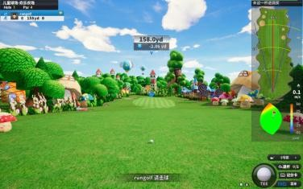 | - 首创卡通球场；  - 卡通球场距离短、洞杯大、乐趣十足；  - 卡通球场包含欢乐农场、城市楼顶等多种风格；  - 卡通练习场为海滨风格，视野开阔；  - 卡通练习场支持击球视频回放、动作划线分析等功能，提供飞行距离、起飞角、侧旋、回旋、球速等数据；  - 卡通练习场支持球杆数据的测试和记录。 | 1
球场库 | 4 | 青少年特设TEE | 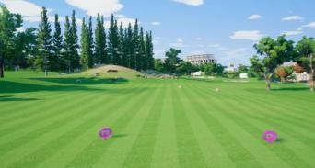 | - 发球台位置的选定、球场难度和球道走向等符合青少年学球、练球、比赛的需求，长度符合青少年专业赛事要求；  - 所有青少年球员都能在真实3D球场享受挥杆乐趣。

互联网平台 | 1 | 个人  移动云平台 | 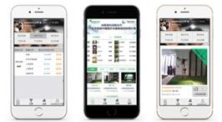 | 1.会员人个空间云存储、下场记分卡，参赛记录、全景视频、练习场视频及数据，个人技术统计一站式入口； 2.全国排名、实力榜、奖金榜、今日战绩，还有更多趣味数据以及少年儿童专属排行榜，全方位展示球友个人实力；  - 赛程预告、实时比赛排名、奖励信息全公开、线上确认领奖资格；  - 智能球童设置，打球经历，好友动态等。 | 1
互联网平台 | 2 | 球场数据库 | 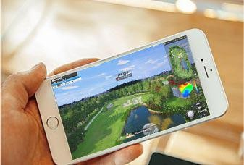 | 1.100+个中国真实知名球场3D航拍视频欣赏；  - 查看最受欢迎球场；  - 最近成绩记录，球场高手排行；  - 球道攻略详细指引。 | 1
互联网平台 | 3 | 移动高尔夫课堂 | 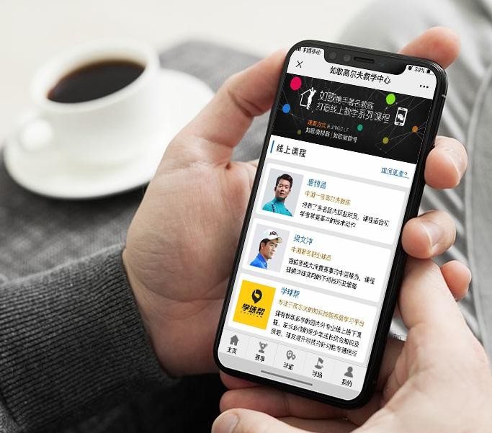 | - 名师课程在线看；  - 知名学院系统课程共享；  - 教练远程分析指导，挥杆技术精彩内容。 | 1
互联网平台 | 4 | 移动交友平台 | 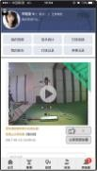 | 1、打球成绩、视频欣赏、评论、转发；  2、在线约球，远程对战、面对面切磋；  3、关注好友，动态提醒，随时交流。 | 1
互联网平台 | 5 | 移动赛事系统 |  | - 美国PGA青少年高尔夫联赛大中华区唯一指定高尔夫模拟器及线上选拔赛竞赛平台；  - 首创四人四球队际赛，团体比赛，有乐趣有挑战；  3.365天不间断举办如歌全国月例赛，提供丰富的奖金  、奖品等；  - 首创线上资格选拔赛，已合作举办中国业余高尔夫球巡回赛、“张连伟杯”、梁文冲以“大”希小青少年高尔夫球挑战赛等线上选拔赛；  - 支持团体、个人发起赛事，以球会友。 | 1
互联网平台 | 6 | 专属奖金奖品 | 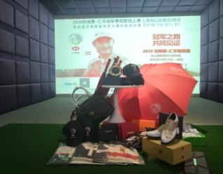 | - 提供幸运一杆进洞现金奖；  - 如歌平台联网月例赛、冠名赛、线上选拔赛定制总杆  、净杆、分项排名等全年不间断数百项奖品奖金奖励； 3.汇丰冠军赛、中国白银集团、Srixon、万豪集团等知名品牌倾情赞助奖金奖品。 | 1

硬件 | 1 | 顶置高速感测系统 | 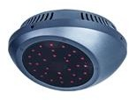 | - 使用高清图像拍摄裁切技术，双目高清摄像头配合控制定位技术及GPU图形处理运算技术，实现对目标球及球杆的定位、计算跟踪、物理运算，从而精确检测出球杆在击球前、击球时及击球后的杆面角度、杆头速度、杆头轨迹，精确检测球的飞行方向、起飞角度及球的旋转方向和旋转速度；再通过先进的综合物理模拟算法， 计算出球的飞行轨迹；最终与3D球场多维坐标系统相结合，完成球的真实飞行效果模拟。  - 起飞角度的精确测量度数＞70°；  - 支持各种打法及各类型球杆检测。  - 适应多种合理光照击球环境。 | 1套  2只
硬件 | 2 | 如歌PAD | 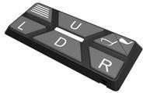 | 包含打球过程中常用功能，球手在打球时候，无需使用鼠标键盘，便捷操作。  - 控制出球机上球及调节球Tee高低；  - 调节3D球场中的击球方向；  - 察看3D球场中击球位的地势高低，帮助球员决定击球策略；  - 更换软件中球杆选择. | 1
硬件 | 3 | 爱普生高端工程投影机16:10屏幕  可选 | 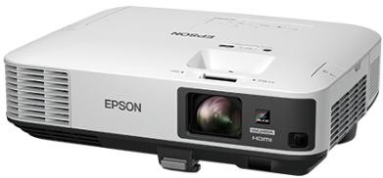 | 高亮度、大画面、高清显示图像，画质更真实。WUXGA（1920 x 1200）高清分辨率15000：1高对比度  全新10000小时长寿命灯泡(ECO模式) 亮度：5000流明。 | 1
硬件 | 4 | 高性能  图形工作站 |  | 专为模拟高尔夫球场3D全景画面渲染及系统运行而设计的高性能计算机图形工作站。  CPU：i5 10500 六核内存：8GB 2666Hz  硬盘：256G M.2 NVMe固态硬盘显卡：NVIDIA GTX1650 4GB  （因市场供货原因，如遇原定型号缺货，将提供配置相当的高级图形工作站） | 1
硬件 | 5 | 挥杆视频捕捉系统 | 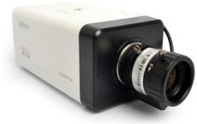 | 使用高清日夜型一体化摄像机，保证在室内景物亮度差异很大的场景下仍能得到高品质画面；加内部高智能化的控制系统，适应各种复杂的环境需要。配合专业视频画面采集系统，将球手击球前后的整个过程完整再现。1. 分 辨 率 ： 750TVL；  2.像素： 976（H）×582（V）；  3.镜头焦距： 2.5－12mm；  - 低照度： 0.001Lux  - 独立镜头： 支持广角、微距、鱼眼。 | 1
硬件 | 6 | 飞利浦音箱 | 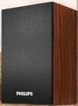 | 功能强劲的扬声器系统适于表现高尔夫场景音乐，能够使所有数字音频呈现出最佳效果。  2.0多媒体音箱 | 1
硬件 | 7 | 如歌定制机柜 | 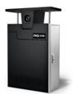 | 集成高性能图形工作站、挥杆视频捕捉系统以及高保证音响系统 | 1

 | 8 | 全向麦克风 | 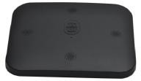 | 视频会议全向麦克风系统设备，具备收音和放音功能， 收听时可同时说话，有效消除外来杂音，接近面对面沟通效果，让球友远程对打时沟通更愉快、顺畅。 | 1
辅助器材 | 1 | 幕布 | 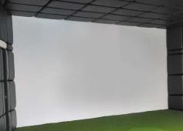 | - 高强度双层抗击打幕布，进口材料，低音耐磨，画面平整，显示清晰细腻；  - 根据现场尺寸定制，宽度<6m。 | 1
辅助器材 | 2 | 3D全景打击垫 | 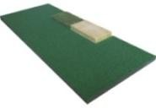 | 35mm厚度进口高级3D打击垫。击打区包含：球道区、长草区、沙坑区，还原真实球场里的球道、长草和沙坑里力量、动作等的击球体感效果，尺寸0.6m*1.5m。 | 1
辅助器材 | 3 | 打击垫 | 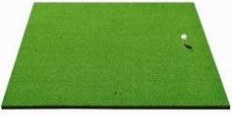 | 35mm厚度进口高级3D打击垫，顶层尼龙纤维针织，中间3D缓冲层，底层优质泡棉，尺寸1.5m*1.5m。 | 1
辅助器材 | 4 | 高尔夫球 |  | Srixon&如歌订制比赛球，以更远的击球距离以及更加卓越的耐打性能和柔顺击球感，给球手带来完美击球体验。  - 构造:高反弹离子键聚合物；  - 球壳:柔软离子键聚合物球壳。 | 100
 | 5 | 自动出球机 | 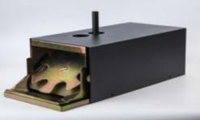 | 全自动出球机，打球过程省去盛球、架球麻烦，TEE高80cm，自动记忆球tee高度。 | 1
技术服务 | 1 | 安装技术支持 |  | - 场地规划，选址、布局、规划图等专业支持；  - 远程装修指导，材料、装修进度、施工细节等技术指导；  - 安装培训，专业安装、系统培训。 | 1
技术服务 | 2 | 售后服务支持 | 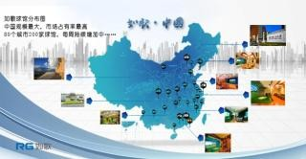 | - 全天候售后响应；  - 北京、上海、广州、深圳、成都、大连、青岛、武汉  、长沙、济南等全国10大服务中心线下辐射； 3.核心硬件两年超长质保服务。 | 1
增值服务 | 1 | 软件免费升级 | 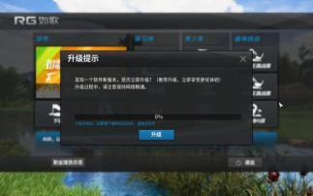 | - 软件免费在线升级，不断丰富练习、学球、比赛等功能；  - 球场增加，持续增加3D球场；  - 系统优化，优化人机互动，增强体验感；  - 社区构建，打造属于每位球友的高尔夫互联网运动社  区 | 1


可扩展功能 | 1 | 可扩展功能 | 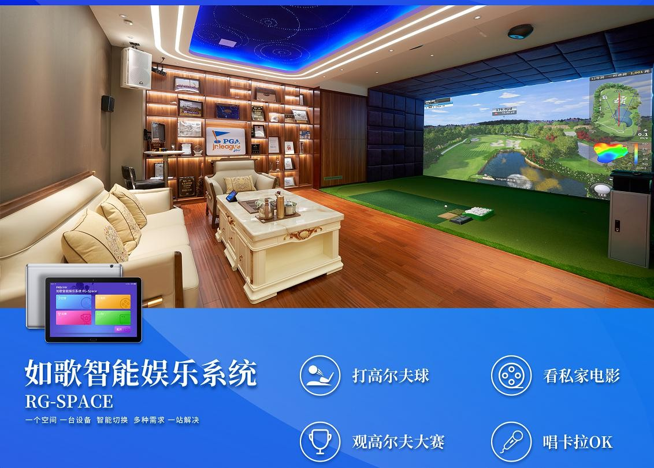 | 如歌智能娱乐系统是由如歌联合著名音响品牌CAV及全球顶级智能中控品牌Crestron，根据客户通常的模拟器空间（L10mW5mH3m）共同研发的最佳空间智能娱乐配置产品。同一空间里，室内高尔夫、家庭影院与卡拉OK完美结合并全部智能控制，极大提高客户私家空间的利用率和至尊享受。（付费扩展） | 1


